МЕТОДИЧЕСКИЕ УКАЗАНИЯ ПО РАБОТЕ С ПРОЕКТОМ
«Буквоград. Игра-тренажёр
по развитию познавательных процессов и навыков чтения»
Автор проекта: Парамоненко Ольга Николаевна, воспитатель ГБДОУ №44 Пушкинского района Санкт-Петербурга.
Руководитель: Екатерина Владимировна Московская
Возрастная группа: подготовительная к школе группа.
Цель проекта: Закрепление навыков звукобуквенного анализа, навыка чтения. Развитие познавательных процессов: внимания, памяти, логического мышления, умения рассуждать и анализировать.

Задачи:
Обучающие:
- Закрепить знания детей о понятиях звук, слог, слово.
Развивающие:
- Продолжать развивать речевую активность детей.
- Продолжать развивать связную речь, расширять и обогащать словарь по теме.
- Развивать внимание, память, мышление.
- Продолжать развивать фонематические функции, навыки звукобуквенного анализа.
- Закрепить умение детей делить слова на слоги.
Воспитательные:
- Формировать навык сотрудничества.
- Развивать коммуникативные навыки в общении с взрослыми и сверстниками,
поощрять интерес к совместным игровым действиям, воспитывать взаимопонимание.
Реализуемые образовательные области:
- Познавательное развитие.
- Социально – коммуникативное развитие.
- Речевое развитие.
Проект носит обучающий и закрепляющий характер и рассчитан на работу с детьми подготовительной группы.
Данный проект создан с помощью программного обеспечения SMART Notebook, по обучению грамоте, развитию речи и, как игровой материал в индивидуальной работе с ребенком. Проект состоит из 20 страниц. При работе с проектом у детей должны быть сформированы определённые навыки чтения.
Для удобства работы на всех страницах при нажатии на красную стрелку «переход со страницы на страницу» (правый и левый нижний угол) осуществляется переход. Бабочка в верхнем правом углу – переход к содержанию. Каждый пункт содержания так же оснащен гиперссылками, что позволяет перейти к необходимой игре.

Содержание проекта:
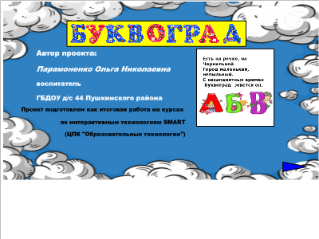 | Стр. 1: Титульный лист.  Название проекта «Буквоград. Игра-тренажёр по развитию познавательных процессов и навыков чтения»  По щелчку на голубой значок в нижней части страницы слева, открывается сайт ЧУОО ДПО Центр повышения квалификации «Образовательные технологии». Стрелка в левом нижнем углу – гиперссылка на страницу «Содержание».
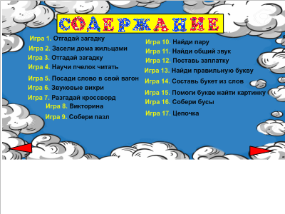 | Стр.2: Содержание.  Каждый пункт содержания – гиперссылка на соответствующую страницу проекта.
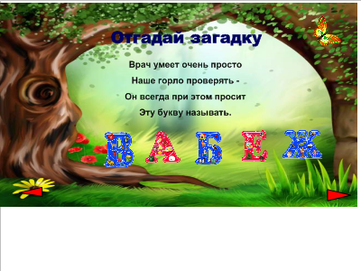 | Стр. 3: «Отгадай загадку»  Детям предлагается отгадать загадку про букву. Если загадка отгадана правильно, при нажатии на букву прозвучать фанфары.
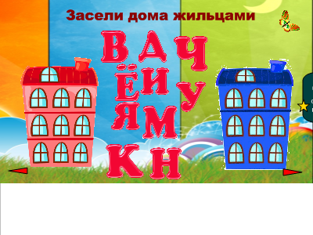 | Стр. 4: «Засели дома жильцами»  Распределить звуки гласные и согласные в соответствии с цветом, в дома. Гласные в красный, согласные в синий. При правильном распределении буквы прозвучит звук.
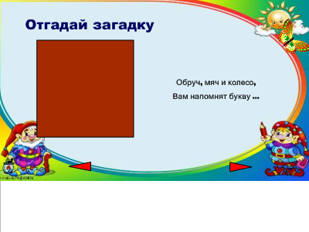 | Стр. 5: «Отгадай загадку»  Детям предлагается отгадать загадку. Если загадка отгадана правильно, появится картинка-ответ.
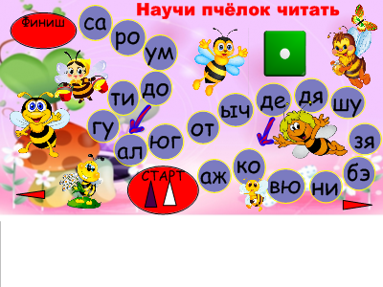 | Стр 6: «Научи пчёлок читать»  Дети бросают кубик, делают ход фишками. Попадая на круг со стрелкой, совершают переход по стрелке. Победил тот, кто первый добрался до финиша.
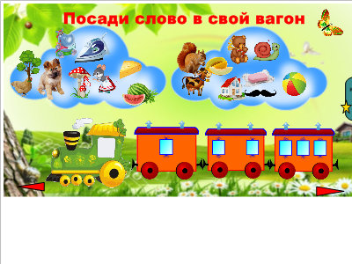 | Стр. 7: «Посади слово в вагон»  Назвать картинки и сосчитать слоги. Переместить картинки в свой вагон в соответствии с количеством слогов.
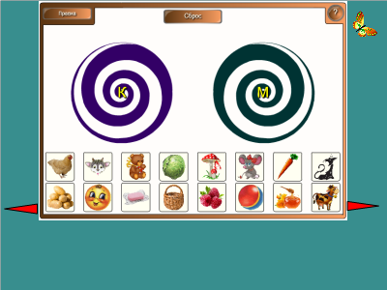 | Стр. 8: «Звуковые вихри»  Распределить слова в вихрь с той буквой, с которой начинается слово.
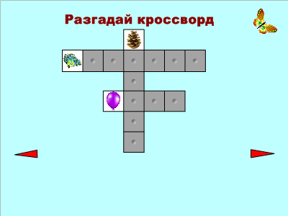 | Стр. 9: «Разгадай кроссворд»  Развиваем связную речь детей, активизируем словарь, тренируем в умении рассуждать и обосновывать свой ответ. Нужно угадать и открыть существительные в кроссворде, по одной букве, называя её.
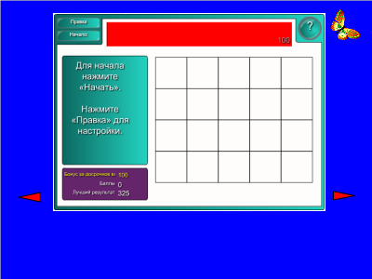 | Стр. 10: «Викторина»  Ответить на вопрос. Ответ нажать в открывшихся окнах. Игра на время.
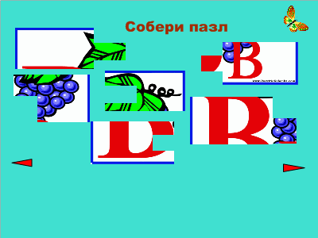 | Стр.11: «Собери пазл»  Для развития целостного восприятия и тренировки в составлении целого из частей, предложить детям собрать пазл.
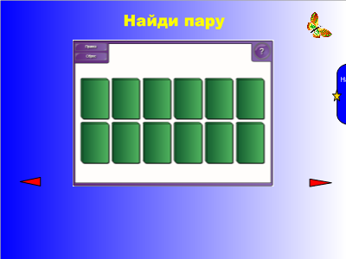 | Стр. 12: «Подбери пару»  Дети рассматривают парные предметы и стараются запомнить их местоположение. Предметы закрываются. Надо угадать, где находятся парные предметы. Картинки открывают по две.
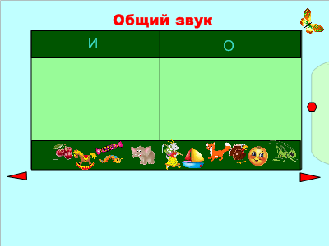 | Стр. 13: «Определи общий звук»  Назвать картинку, определить какой из предложенных звуков есть в слове и расположить в соответствующую колонку в таблице.
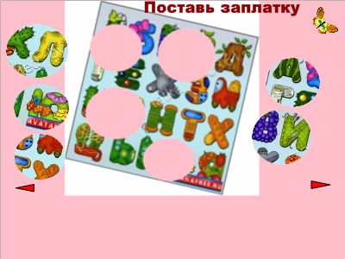 | Стр. 14: «Поставь заплатку»  Подобрать заплатки к картинке, прочитать получившийся алфавит.
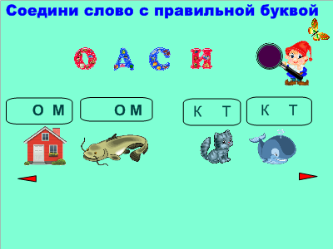 | Стр. 15: «Соедини слово с правильной буквой»  Провести линию от буквы к соответствующему слову, правильность ответа проверить с помощью лупы.
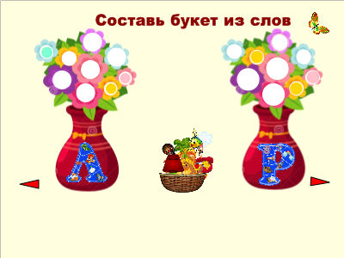 | Стр. 16: «Составь букет из слов»  Картинки из корзины расположить в цветы по вазам в соответствии с начальными буквами в названии картинок.
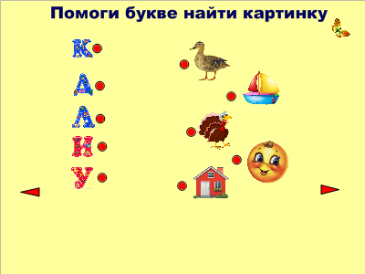 | Стр. 17: «Помоги букве найти картинку»  Детям предлагается соотнести картинки с буквой, с которой они начинаются.
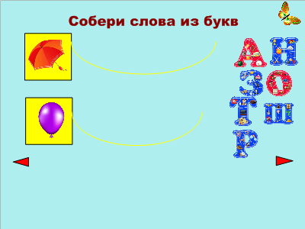 | Стр. 18: «Собери слова из букв».  Игра развивает звукобуквенный анализ, а также навыки чтения, внимание и мышление. Дети перетаскивают буквы в нужном порядке, составляя слова.
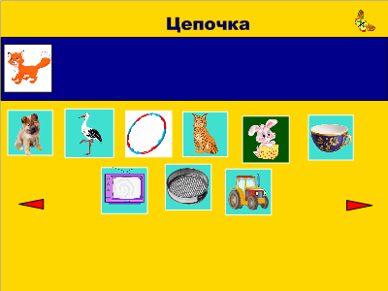 | Стр. 19: «Цепочка»  Закреплять умение подбирать слова с заданным звуком, выделять первый и последний звук в слове. Выделить последний звук в демонстрируемом слове и выбрать среди множества картинок слово, которое начинается на этот звук. Затем перенести выбранную картинку к первой и таким образом продолжить цепочку.
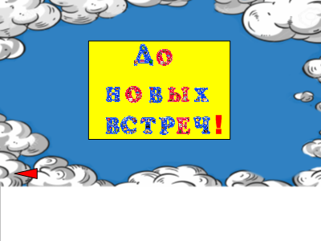 | Стр. 20: Заключение.

